woensdag 8 april

Beweeguitdaging van de dag is scrabble-fitness
Wat heb je nodig voor deze challenge:
- Papier, schaar, potloden, lineaal
scrabble-fitness is een combinatie van rekenen, taal en sporten. De rest van je huiswerk vandaag hoef je dus niet te doen (grapje)
Je moet eerst in 2 minuten zoveel mogelijk lettertjes verdienen en daarna met die lettertjes in 2 minuten zoveel mogelijk woorden leggen en die leveren punten op dus dat is het rekenen.
Hoe kom je aan de lettertjes? Als je een scrabblespel hebt kun je die natuurlijk gebruiken maar ik heb ze zelf gemaakt. Gewoon met een A4 tje. scrabbleletters.pdf
Wil je wat stevigere letters hebben kun je ook een kartonnen doos gebruiken maar dat is wel wat lastiger knippen of snijden.
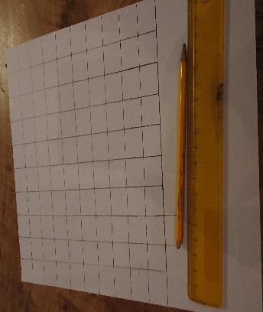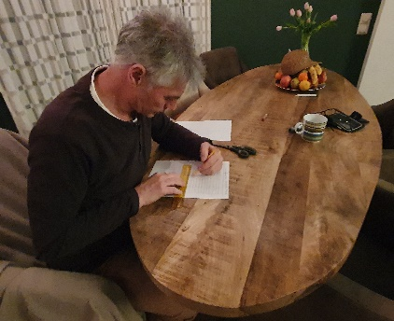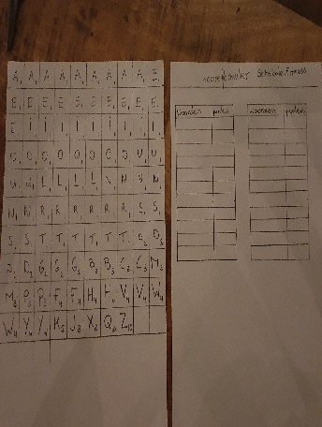
En nu gaan spelen:
Om een letter te mogen pakken moet je eerst een burpee maken (zie filmpje )https://youtu.be/2tEM5MwHb38
. Heb je een letter gepakt dan leg je die op je eigen stapel. Zo ga je 2 minuten lang letters verzamelen.
Na 2 minuten ga je zitten met al je letters en ga je proberen om zoveel mogelijk woorden te maken met je letters. Ieder woord schrijf je op het scoreformulier. Na 2 minuten tel je de punten van al je woorden op.
Wie de meeste punten heeft wint. Je kunt dit spel ook alleen spelen en dan proberen om je eigen record te verbeteren.
Variaties: speel je met een kleiner broertje of zusje dan maak je het voor jezelf natuurlijk zwaarder, bv 2 burpees. Je kunt ook andere opdrachten verzinnen.

Laat maar weer zien wat jullie ervan gemaakt hebben.
Veel plezier

